2025年度攀枝花市政务服务管理局
部门决算公开编制说明

2025年度攀枝花市
政务服务管理局部门决算

目录

公开时间：2026年9月9日

第一部分 部门概况 3
一、部门职责 3
二、机构设置 4
第二部分 2025年度部门决算情况说明 5
一、收入支出决算总体情况说明 5
二、收入决算情况说明 5
三、支出决算情况说明 6
四、财政拨款收入支出决算总体情况说明 6
五、一般公共预算财政拨款支出决算情况说明 7
六、一般公共预算财政拨款基本支出决算情况说明 10
七、财政拨款“三公”经费支出决算情况说明 10
八、政府性基金预算支出决算情况说明 12
九、国有资本经营预算支出决算情况说明 12
十、其他重要事项的情况说明 12
第三部分 名词解释 14
第四部分 附件 17
第五部分 附表 22
一、收入支出决算总表 22
二、收入决算表 22
三、支出决算表 22
四、财政拨款收入支出决算总表 22
五、财政拨款支出决算明细表 22
六、一般公共预算财政拨款支出决算表 22
七、一般公共预算财政拨款支出决算明细表 22
八、一般公共预算财政拨款基本支出决算明细表 22
九、一般公共预算财政拨款项目支出决算表 22
十、政府性基金预算财政拨款收入支出决算表 22
十一、国有资本经营预算财政拨款收入支出决算表 22
十二、国有资本经营预算财政拨款支出决算表 22
十三、财政拨款“三公”经费支出决算表 22

第一部分 部门概况

一、部门职责
市政务管理局贯彻落实党中央关于政务服务工作的方针政策和省委、市委的决策部署，在履行职责过程中坚持和加强党对政务服务工作的集中统一领导。主要职责是：
1.组织拟订全市政务服务、行政审批制度改革和公共资源交易管理服务发展规划、政策和措施并组织、指导实施。
2.负责政务服务管理工作。指导、协调并推进全市政务服务体系建设。指导、协调和监督市级部门（单位）政务服务工作。指导、监督相关电子政务服务平台建设和运行工作。对县、区政务服务管理机构进行业务指导。
3.负责指导、协调、监督并推进全市深化行政审批制度改革工作。
4.负责公共资源交易服务管理工作。指导、协调并推进全市公共资源交易服务体系建设，牵头负责公共资源交易主体信用体系建设。指导、协调、监督管理公共资源交易服务工作。
5.指导、协调、监督、考核进驻部门（单位）的政务服务工作，审核进驻政务服务事项，对部门（单位）独立设置的办事大厅进行业务指导和监督。
6.按照省、市要求，指导、推进相对集中行政许可权改革。
7.负责职责范围的安全生产和职业健康、生态环境保护、审批服务便民化等工作。
8.完成市委、市政府交办的其他任务。
9.职能转变。坚持以人民为中心的发展思想，以方便企业和群众办事为目标，努力提高政务服务质量和效率。规范行政审批行为，督促落实审批事项事中事后监管措施。加快推进审批服务便民化相关举措，持续开展减证便民行动，积极推进政务服务“一网、一门、一次”改革。

二、机构设置
攀枝花市政务服务管理局下属二级预算单位1个，其中行政单位0个，参照公务员法管理的事业单位0个，其他事业单位1个。
纳入攀枝花市政务服务管理局2024年度部门决算编制范围的二级预算单位包括：
攀枝花市公共资源交易服务中心

第二部分 2025年度部门决算情况说明

一、收入支出决算总体情况说明

2025年度收入、支出总计均为1696.59万元。与上年度相比，收入、支出总计各减少563.68万元，下降24.94%。主要变动原因是2024年有清偿债务项目，2025年未有此类项目。
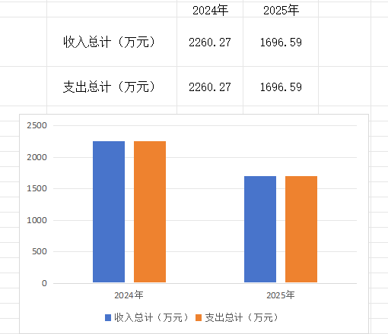

（图1：收入、支出决算总计变动情况图）（柱状图）

二、收入决算情况说明

2025年度本年收入合计1696.59万元，其中：一般公共预算财政拨款收入1696.59万元，占100%。

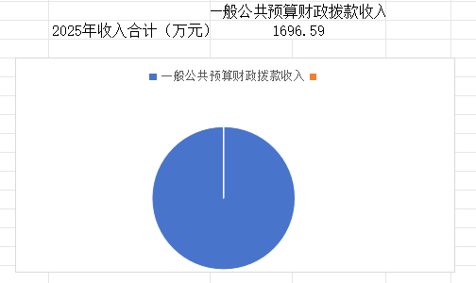

（图2：收入决算结构图）（饼状图）

三、支出决算情况说明

2025年度本年支出合计1696.59万元，其中：基本支出1120.96万元，占66.07%；项目支出575.63万元，占33.93%。
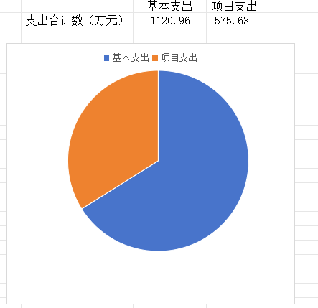

（图3：支出决算结构图）（饼状图）

四、财政拨款收入支出决算总体情况说明

2025年度财政拨款收入、支出总计均为1696.59万元。与上年度相比，财政拨款收入、支出总计各减少563.68万元，下降24.94%。主要变动原因是2024年有清偿债务项目，2025年未有此类项目。
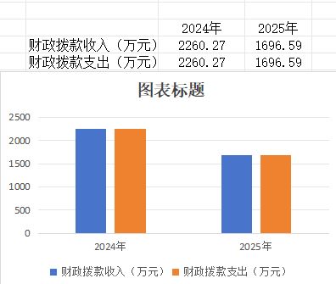
（图4：财政拨款收、支决算总计变动情况）（柱状图）

五、一般公共预算财政拨款支出决算情况说明

（一）一般公共预算财政拨款支出决算总体情况

2025年度一般公共预算财政拨款支出1696.59万元，占本年支出合计的100%。与上年度相比，一般公共预算财政拨款支出减少563.68万元，下降24.94%。主要变动原因是2024年有清偿债务项目，2025年未有此类项目。
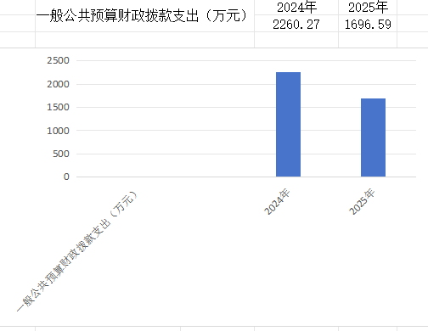

（图5：一般公共预算财政拨款支出决算变动情况）

（二）一般公共预算财政拨款支出决算结构情况
2025年度一般公共预算财政拨款支出1696.59万元，主要用于以下方面：一般公共服务支出1457.55万元，占85.91%；社会保障和就业支出111.55万元，占6.57%；卫生健康支出53.25万元，占3.14%；城乡社区支出10万元，占0.59%；住房保障支出64.24万元，占3.79%。
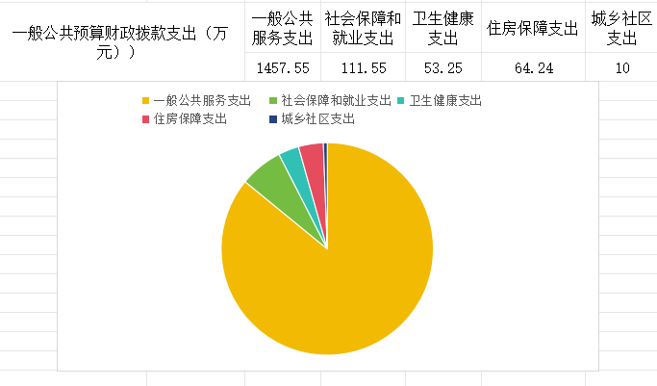

（图6：一般公共预算财政拨款支出决算结构）（饼状图）

（三）一般公共预算财政拨款支出决算具体情况
2025年度一般公共预算支出决算数为1696.59，完成预算100%。其中：
1.一般公共服务201（类）01（款）50（项）: 支出决算为9.69万元，完成预算 100%。
2.一般公共服务201（类）03（款）01（项）: 支出决算为474.76万元，完成预算 100%。
3.一般公共服务201（类）03（款）02（项）: 支出决算为565.01万元，完成预算100%。
4.一般公共服务201（类）03（款）50（项）: 支出决算为398.83万元，完成预算100%。
5.一般公共服务201（类）32（款）50（项）： 支出决算为9.25万元，完成预算100%。
6.社会保障和就业208（类）05（款）01（项）: 支出决算为11.23万元，完成预算100%。
7.社会保障和就业208（类）05（款）02（项）: 支出决算为5.15万元，完成预算 100%。
8.社会保障和就业208（类）05（款）05（项）: 支出决算为84.26万元，完成预算 100%。
9.社会保障和就业208（类）05（款）06（项）: 支出决算为10.29万元，完成预算100%。
10.社会保障和就业208（类）10（款）01（项）: 支出决算为0.62万元，完成预算100%。
11.卫生健康210（类）11（款）01（项）: 支出决算为16.27万元，完成预算100%。
12.卫生健康210（类）11（款）02（项）: 支出决算为27.01万元，完成预算100%。
13.卫生健康210（类）11（款）03（项）: 支出决算为9.97万元，完成预算100%。
14.城乡社区212（类）03（款）99（项）: 支出决算为10万元，完成预算 100%。
15.住房保障221（类）02（款）01（项）: 支出决算为64.24万元，完成预算 100%。

六、一般公共预算财政拨款基本支出决算情况说明
2025年度一般公共预算财政拨款基本支出1120.96万元，其中：
人员经费1054.4万元，主要包括：基本工资、津贴补贴、奖金、伙食补助费、绩效工资、机关事业单位基本养老保险缴费、职业年金缴费、其他社会保障缴费、其他工资福利支出、退休费、生活补助、医疗费补助、奖励金、住房公积金等。
公用经费66.56万元，主要包括：办公费、咨询费、邮电费、差旅费、租赁费、会议费、培训费、公务接待费、劳务费、委托业务费、工会经费、福利费、公务用车运行维护费、其他交通费、其他商品和服务支出、办公设备购置等。

七、财政拨款“三公”经费支出决算情况说明

（一）财政拨款“三公”经费支出决算总体情况说明
2025年度财政拨款“三公”经费支出决算为2.6万元，完成预算100%，较上年度增加0.75万元，增长40.54%。主要原因是上级调研检查和市州间交流较上一年多增加了公务接待费。

（二）财政拨款“三公”经费支出决算具体情况说明
2025年度财政拨款“三公”经费支出决算中，因公出国（境）费支出决算0万元；公务用车购置及运行维护费支出决算2.2万元，占84.62%；公务接待费支出决算0.4万元，占15.38%。具体情况如下：
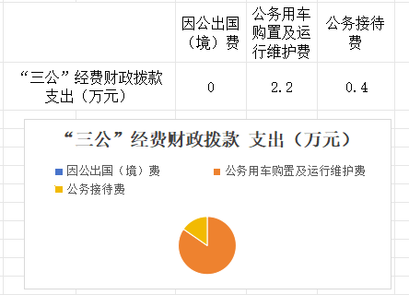
（图7：财政拨款“三公”经费支出结构）（饼状图）
1.因公出国（境）经费支出0万元。
2.公务用车购置及运行维护费支出2.2万元，完成预算100%。公务用车购置及运行维护费支出决算比上年度增加0.47万元，增长27.17%。主要原因是根据工作实际安排车辆运行，其中一辆公务车因年久维修费用较多。
其中：公务用车购置支出0万元。截至2025年12月31日，单位共有公务用车3辆，其中：轿车3辆。
公务用车运行维护费支出2.2万元。主要用于政务服务和公共资源交易所需的公务用车燃料费、维修费、过路过桥费、保险费等支出。
3.公务接待费支出0.4万元，完成预算100%。公务接待费支出决算比上年度增加0.28万元，增长233.33%。主要原因是上级调研检查和市州间交流较上一年多。其中：
国内公务接待支出0.4万元，主要用于政务服务工作调研等的餐费。国内公务接待4批次，19人次（不包括陪同人员），共计支出0.4万元，具体内容包括：政务服务和交易工作的调研、市州之间交流学习。
外事接待支出0万元。

八、政府性基金预算支出决算情况说明
2025年度政府性基金预算财政拨款支出0万元。与上年度相比，政府性基金预算财政拨款支出减少120万元，下降100%。主要变动原因是2025年没有此项支出。

九、国有资本经营预算支出决算情况说明
2025年度国有资本经营预算财政拨款支出0万元，与上年度持平。

十、其他重要事项的情况说明

（一）机关运行经费支出情况
2025年度，攀枝花市政务服务管理局机关运行经费支出34.79万元，比上年度减少307.63万元，下降89.84%，主要原因是减少了劳务费、办公费及办公室设备购置。

（二）政府采购支出情况
2025年度，攀枝花市政务服务管理局政府采购支出总额283.51万元，其中：政府采购货物支出9.1万元、政府采购服务支出274.41万元。主要用于政务服务和公共资源交易辅助工作。授予中小企业合同金额282.99万元，占政府采购支出总额的99.82%，其中：授予小微企业合同金额282.17万元，占政府采购支出总额的99.53%。

（三）国有资产占有使用情况
截至2025年12月31日，攀枝花市政务服务管理局共有车辆2辆，其中：主要负责人用车0辆、机要通信用车0辆、应急保障用车0辆、其他用车2辆，其他用车主要是用于政务服务和公共资源交易等工作。单价100万元（含）以上设备（不含车辆）0台（套）。

（四）预算绩效管理情况
根据预算绩效管理要求，攀枝花市政务服务管理局在2025年度，组织对大厅运行维护等10个项目涉及金额575.63万元开展了事前绩效评估，对10个项目编制了绩效目标，预算执行过程中，选取10个项目开展绩效监控。
组织对2025年度一般公共预算形成攀枝花市政务服务管理局部门预算绩效自评报告。绩效自评报告详见附件。

第三部分 名词解释

1.财政拨款收入：指单位从同级财政部门取得的财政预算资金。
2.一般公共服务201（类）03（款）01（项）：指行政单位（包括实行公务员管理的事业单位）的基本支出。
3.一般公共服务201（类）03（款）02（项）：指行政单位（包括实行公务员管理的事业单位）提供未单独设置项级科目的其他项目支出。
4.一般公共服务201（类）03（款）50（项）：指事业单位的基本支出，不包括行政单位（包括实行公务员管理的事业单位）后勤服务中心、医务室等附属事业单位。
5.一般公共服务201（类）32（款）99（项）：指其他用于中国共产党组织部门的事务支出
6.卫生健康210（类）11（款）01（项）：指行政单位医疗支出。
7. 卫生健康210（类）11（款）02（项）：指事业单位医疗支出。
8. 卫生健康210（类）11（款）03（项）：指公务员医疗补助支出。
9.社会保障和就业208（类）05（款）01（项）：指实行归口管理的行政单位（包括实行公务员管理的事业单位）开支的离退休经费。
10.社会保障和就业208（类）05（款）02（项）：指反映事业单位开支的离退休经费。
11.社会保障和就业208（类）05（款）05（项）：指机关事业单位实施养老保险制度由单位缴纳的基本养老保险费支出。
12.社会福利208（类）10（款）01（项）：指对儿童提供福利服务方面的支出。
13. 城乡社区支出212（类）03（款）99（项）:指其他城乡社区公共设施支出。
14.住房保障221（类）02（款）01（项）：指住房公积金支出。
15.基本支出：指为保障机构正常运转、完成日常工作任务而发生的人员支出和公用支出。
16.项目支出：指在基本支出之外为完成特定行政任务和事业发展目标所发生的支出。
17.“三公”经费：指单位用财政拨款安排的因公出国（境）费、公务用车购置及运行费和公务接待费。其中，因公出国（境）费反映单位公务出国（境）的国际旅费、国外城市间交通费、住宿费、伙食费、培训费、公杂费等支出；公务用车购置及运行费反映单位公务用车车辆购置支出（含车辆购置税）及租用费、燃料费、维修费、过路过桥费、保险费等支出；公务接待费反映单位按规定开支的各类公务接待（含外宾接待）支出。
18.机关运行经费：为保障行政单位（含参照公务员法管理的事业单位）运行用于购买货物和服务的各项资金，包括办公及印刷费、邮电费、差旅费、会议费、福利费、日常维修费、专用材料及一般设备购置费、办公用房水电费、办公用房取暖费、办公用房物业管理费、公务用车运行维护费以及其他费用。

第四部分 附件

附件1

部门预算绩效评价报告

一、部门（单位）基本情况
（一）机构组成。市政务服务管理局属一级预算单位，下属2个事业单位：市政务服务中心和市公共资源交易中心。
（二）机构职能。1.组织拟订全市政务服务、行政审批制度改革和公共资源交易管理服务发展规划、政策和措施并组织、指导实施。
2.负责政务服务管理工作。指导、协调并推进全市政务服务体系建设。指导、协调和监督市级部门（单位）政务服务工作。指导、监督相关电子政务服务平台建设和运行工作。对县、区政务服务管理机构进行业务指导。
3.负责指导、协调、监督并推进全市深化行政审批制度改革工作。
4.负责公共资源交易服务管理工作。指导、协调并推进全市公共资源交易服务体系建设，牵头负责公共资源交易主体信用体系建设。指导、协调、监督管理公共资源交易服务工作。
5.指导、协调、监督、考核进驻部门（单位）的政务服务工作，审核进驻政务服务事项，对部门（单位）独立设置的办事大厅进行业务指导和监督。
6.按照省、市要求，指导、推进相对集中行政许可权改革。
7.负责职责范围的安全生产和职业健康、生态环境保护、审批服务便民化等工作。
8.完成市委、市政府交办的其他任务。
9.职能转变。坚持以人民为中心的发展思想，以方便企业和群众办事为目标，努力提高政务服务质量和效率。规范行政审批行为，督促落实审批事项事中事后监管措施。加快推进审批服务便民化相关举措，持续开展减证便民行动，积极推进政务服务“一网、一门、一次”改革。
（三）人员概况。截至2025年末，市政务服务管理局部门及下属单位编制及实有人数情况：市政务服务管理局行政编制10个，工勤编制2个，实有人数11人；市政务中心事业编制10个，实有人数10人；市公共资源交易中心编制21个，实有人数19人。
二、部门资金收支情况
（一）收入情况。市政务服务管理局部门2025年年初预算收入1721.18万元、决算报表收入1696.59万元。
（二）支出情况。市政务服务管理局部门2025年年初预算支出1721.18万元、决算报表支出1696.59万元。
（三）结余分配和结转结余情况。市政务服务管理局部门2025年决算报表无结转结余情况。
三、部门预算绩效分析
（一）部门预算总体绩效分析。
1.履职效能。一是着力政务服务提质赋能，利企便民促发展，全年共印发“高效办成一件事”事项清单42个，全市“高效办成一件事”共办理104290件，9项涉企“一件事”纳入专区受办；印发《全市重点项目预审制工作方案》，健全“提前介入+联合预审+容缺受理+并联审批”机制，进一步提升项目审批效率，使承诺时限整体压缩69.03%，申请材料缩减60.36%。二是聚焦服务企业，推动惠企政策落地见效。开展惠企政策“五项攻关”；制定“直达快享”保障措施。三是突出增值增效，从“单一便捷”到“综合赋能”。深化特色产业增值化改革，梳理形成《涉企服务事项2025年市级指导目录》；以“互联网+”串联“基层治理链”，“屏对屏”替代“跑断腿”，实现基层减负增效。四是深化数字应用，持续推进数字政府建设项目攻坚。推广电子证照应用，建立数据协调机制，实现营业执照等高频证照电子化全覆盖，汇聚电子证照133类、411万条数据。五是聚焦“三个提升”，推动公共资源交易高效规范。全市公共资源交易平台项目受理数822个，交易数732个，受理金额82.16亿元，交易额57.69亿元，节约金额2.47亿元，增收0.15亿元，为财政增收节支2.62亿元。

2.预算管理。围绕预算编制质量较高，单位收入统筹度好，支出执行按项目进度有序进行，预算年终结余为零，严控一般性支出，预算编制科学有效。
3.财务管理。工作严格按照财务管理制度执行，严肃财经纪律，规范设置财务岗位，资金使用规范。
4.资产管理。人均资产变化率为正向增长且控制在目标范围内，未出现资产闲置或过度配置情况。
5.采购管理。2025年，公务车维修维护通过“四川政府采购”框架协议中选取中小企业，采购执行率100%。
（二）部门预算项目绩效分析。
常年项目绩效分析。该类项目总数7个，涉及预算总金额554.01万元，1—12月预算执行总体进度为100%。
阶段（一次性）项目绩效分析。该类项目总数3个，涉及预算总金额21.62万元，1—12月预算执行总体进度为100%。
1.项目决策。项目设立决策科学有效，目标设置包括保单位运转及完成项目既定任务。
2.项目执行。项目资金按照项目执行进度同向支付、执行结果好。
3.目标实现。项目目标实现，项目预算执行率100%，项目无结余资金和违规记录。
（三）绩效结果应用情况。项目按照绩效目标开展，自评按照要求公开，无问题整改。
四、评价结论及建议
（一）评价结论。年度预算及项目绩效全面完成，自评得分97.5分。
（二）存在问题。无
（三）改进建议。无

附表：部门预算项目支出绩效自评表（2025年度） 见附件3

第五部分 附表

一、收入支出决算总表
二、收入决算表
三、支出决算表
四、财政拨款收入支出决算总表
五、财政拨款支出决算明细表
六、一般公共预算财政拨款支出决算表
七、一般公共预算财政拨款支出决算明细表
八、一般公共预算财政拨款基本支出决算表
九、一般公共预算财政拨款项目支出决算表
十、政府性基金预算财政拨款收入支出决算表
十一、国有资本经营预算财政拨款收入支出决算表
十二、国有资本经营预算财政拨款支出决算表
十三、财政拨款“三公”经费支出决算表

